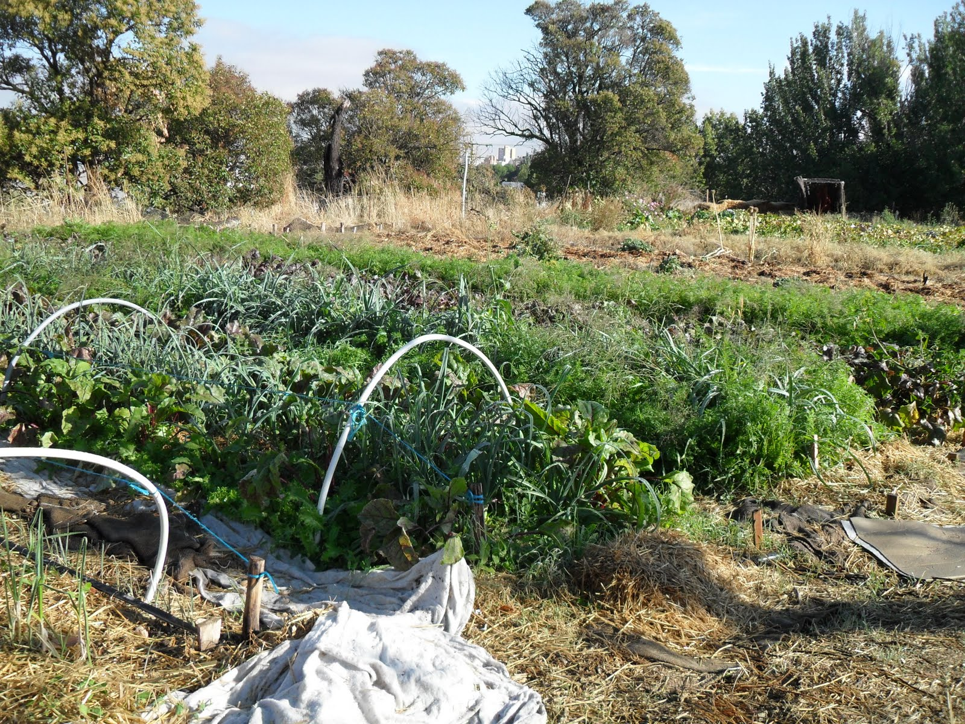

ASAMBLEA GENERAL BAH!

FECHA:2 de Marzo 2016
ASISTENEN: Prospe (12Bolsas), Tomatetuán (3Bolsas), Estrecho (10Bolsas), Carabah(9Bolsas), Luna(3 Bolsas), Elipa(6 Bolsas), Bah de Verde (12 Bolsas +Masajista), GG, C. Económica.
DURACIÓN: 3 horas
LUGAR: CSOA La Morada
MODERA: Luna
ACTA: Tomatetuán
ORDEN DEL DÍA:
- Lectura y correcciones del acta anterior (No hay correcciones).
- Breves fijos

1.1. Ayuda al reparto del mes corriente y siguiente
1.2. Domingos verdes
1.3. Acciones colectivas

Breves
1.4. Posicionamiento vegano- vegetariano
1.5. Formación
1.6. ½ Jornada
1.7. Ayuda al reparto
1.8. Masajista
1.9. Calabaza
1.10. Tirso: Propuesta Mail Impulso agroecología

- Largos

2.1. Jornada del GG
2.1. Tareas del plenario

TAREAS
1. TAREA: RELLENAR EL CALENDARIO Ayuda del reparto. En marzo no hay nadie así que se llama a los grupos para que alguna se apunte.
Enlace del calendario del 2016: https://docs.google.com/spreadsheets/d/1r2LRZ6-MxBKiEnHMb4Hsq7h2ItU_APKtlTNcnKvLAAA/edit#gid=1274024408

2. TAREA: Calabaza de resistencia: cada grupo debe preparar su parte enviarla antes del viernes 1 de abril a las 23:59. El día 16 de Abril es la asamblea- Pecera.

3. TAREA: Preguntar grupos si se hacen dos DV COLECTIVOS. Se acuerda en la asamblea que uno se realice en JUNIO y en caso que se decida que se hagan dos DV colectivos el GG se encargaría de proponer una fecha que sea más favorable para la coope y las tareas de la huerta.

4. TAREA: Gastos Transporte Preguntar a Tirso si no bloquea la opción 4 y si está de acuerdo con la opción 4, recogida en el acta de la asamblea de febrero. Y posteriormente se tratará después de su posicionamiento el tema del transporte del GG en la asamblea de abril.

5. TAREA: Grupo Plenario: Personas interesadas contactar con p.ricodiaz@gmail.com. Preguntan si alguien que haya realizado plenarios previos pueden realizar un labor de acompañamiento.

1. BREVES
  - Ayuda al reparto del mes corriente y siguiente

En marzo no hay ningún grupo. Se lanza llamada porque solo una persona del GG esta haciendo el reparto.
Nota: La furgo suele estar a las 12-13h en La Elipa para iniciar el reparto y suele tardar 3 horas.

TAREA: RELLENAR EL CALENDARIO Ayuda del reparto.
Enlace del calendario del 2016: https://docs.google.com/spreadsheets/d/1r2LRZ6-MxBKiEnHMb4Hsq7h2ItU_APKtlTNcnKvLAAA/edit#gid=1274024408

  - Domingos verdes

13 de Marzo: Prosperidad.

  - Acciones colectivas
1 de Abril : Tomatetuán proyecta documental “La Puerta Azul” en la Enredadera y dará difusión del proyecto del Bah.
  - Posicionamiento vegano- vegetariano

Elipa: Hacen referencia que existe un acuerdo previo en el que se dice que en la furgo del bah no se reparten productos que no sean vegano-vegetarianos.
GG: Existe un acuerdo que en la furgo no se reparte productos que no sean vegano-vegetarianos. Sin embargo, en las ultimas semanas se han recibido productos tipo choris.

Prospe: No se definen como vegano-vegetariano. Plantean el apoyo que se debe dar a proyectos que producen o emplean productos carnívoros.

Tirso: No vetan que la furgo reparta carne.
Estrecho: Tienes tres posiciones: a. Apoyar otros proyectos – Autogestionamiento.
b. Aceptar productos derivados c. Vetar: Solo Vegano.
Van a tener especial cuidado con las compas veganas. Agradecen la tolerancia que tienen las compas y evitaran repartir productos cárnicos en el mismo lugar que la verdura. Apuntan que es importante cuidar la sensibilidad.

Carabah: Múltiples visiones no llegan a un acuerdo, pensaban que no se había repartido chorizos en la furgo.

Bah de Verde: Respetan que se repartan otros productos cárnicos.

Tomatetuán: Recuerdan que existe un acuerdo que en la furgo no se reparten productos que no sean vegano-vegetarianos. Se debe respetar el acuerdo.
Recuerdan que es importante tener en cuenta que ahora apoyamos a proyectos como apisquillos y el majadal, y sería importante tener en cuenta el apoyo a estos proyectos en caso de posicionarse como veganas y no se posicionan como veganas.

Luna:
No quieren posicionarse. No entienden porque posicionarse. La libertad refuerza la autonomía de grupos. Debe existir un mayor grado de inclusividad. Se debe cuidar a las trabajadoras del GG.
Con respecto a las comidas del bah, recuerdan que hay un acuerdo en el que se pide una opción vegana y vegetariana. El tema del posicionamiento vegano-vegetariano debería llevarse al plenario. Se debería llevar también el tema del Especismo al Plenario.
Resaltan las consecuencias que se podrían generar y que debe pensar la coope en caso que sea vegana; esto supondría un replantamiento.

TAREA: Enviar recordatorio a los productores del puchero que en la furgo no se pueden repartir productos que no sean vegano-vegetarianos. Se encarga Rocío (Tomatetuán)

  - Formación

Del 29 marzo a 3 de abril van a asistir a formación a Asturias (Proyecto trata de: Permacultura, Bosques comestibles, aglutina lo efímero y lo duradero)

Por tanto el 29 de Marzo no hay reparto. No hay que hacer cuidados en la huerta por parte de los cooperativistas, el GG lo deja apañado.

  - ½ Jornada de verano

Se aclara que en el plenario se acordó mantener la ½ jornada de verano.

  - Masajista

Se busca a alguien que este interesada, si alguien de la coope conoce a alguien y que sea fisio…???

  - Calabaza

Se explica el planteamiento de la propuesta de la Calabaza que se había enviado previamente en el correo.

TAREA: Recordatorio a cada grupo debe preparar su parte enviarla antes del viernes 1 a las 23:59. El día 16 de Abril es la asamblea- Pecera.

  - Domingo verde colectivo

GG: De acuerdo
Prospe: Proponen dos DV colectivos
Tirso: 1 DV Se deberá fijar fecha
Estrecho: Si DV
Carabah: Preguntan si no estaba consensuado en el plenario ?
Bah de Verde: De acuerdo
Tomatetuán: De acuerdo
Luna: Preguntar a los grupos para hacer dos DV. Sugieren proponer fechas fijas.

TAREA: Preguntar a los grupos si se hacen dos DV COLECTIVOS. Se acuerda en la asamblea que uno se realice en JUNIO y en caso que se decida que se hagan dos DV colectivos el GG se encargaría de proponer una fecha que sea más favorable para la coope y las tareas de la huerta.

  - Acción colectiva grupal

Hay 4 personas en el grupo de preparación. Si hay gente que se quiera juntar que envié un correo a corralcomediasytragedias@gmail.com

  - Mail: Proceso participativo para la elaboración del Plan de Impulso del Consumo Sostenible en la ciudad de Madrid

Tirso pregunta si pueden ir como Bah a las jornadas propuestas en el mail, igual están fuera de plazo pero están interesadas.

La coope acuerda que vayan a las primeras reuniones a nivel individual (Resaltar la autonomía del grupo) y que traigan para la próxima asamblea una propuesta más definida de acuerdo con lo que se genere en las reuniones, info y demás.

2. LARGOS
2.1. Jornada del GG
A partir del plenario se consensuó mantener dos jornadas y media. Hasta ahora cada trabajadora asumía 0.83 jornada. Pero habrá los siguientes cambios:
Villa va a bajar su jornada a partir de Marzo, con lo cual el reparto de jornadas en Marzo será el siguiente:
- Villa: 0.5 Jornadas
- Olmo: 1 Jornada
- Ana: 1 Jornada
Sin embargo, Olmo solo asumirá a partir de Abril: 0.83 jornadas Por tanto a partir de Abril el reparto sería el siguiente:
- Villa: 0.5 Jornadas
- Olmo: 0.83 Jornadas
- Ana: 1 Jornadas No puede asumir más.
Con lo cual hay un porcentaje de las 2.5 jornada que no estaría cubierto.
Ana plantea además que no tiene decidido si asumirá 1 jornada o solo un 0.83 de la jornada. El GG plantea incorporar una nueva persona que cubra la jornada deficitaria (oscila entre 0.17-0.34 de la jornada depende lo que Ana asuma (0.83 o 1 jornada)). Y en principio tienen alguien en mente del BAH que puede cubrir esa jornada.

TAREA: Se genera un punto extraordinario a tratar antes de la asamblea de Abril . Se enviará un mail que detalla este asunto y las preguntas que debe contestar la coope.

2.2. Tareas del plenario

2.2.1. GG- Actualizar gastos:
El GG dice que no puede desglosar los gastos del 2015 y separar los gastos de transporte de las trabajadoras y del gasto del transporte relacionado con la huerta (ir a fuenla, motozadas.. etc.)
El GG agradece a la comisión económica el esfuerzo realizado en los informes.
2.2.2. Gastos transporte del GG:
Luna: Lo más importante es cuidar a las trabajadoras.
Elipa: Dejar en manos del GG la decisión.
GG: Se está llevando a cabo un cambio en el recorrido, cambiaron el circuito para disminuir costes.
Tomatetuán: Se decantan por la opción 4. Dejar en manos del GG la decisión, en forma de cuidados, no reducir a nivel monetario de las trabajadoras. Pero piden que se consideré llevar un desglose detallado de los gastos de trasporte de las trabajadoras y de los gastos que concierne a la huerta.
Prospe: Dejarlo como está.
Tirso: Opción 2. Incrementar 60€ la asignación
Estrecho: Barajan la opción 3 y 4. No se llega a un consenso, pero lo que menos perjudique a las trabajadoras.
Carabah: Opción 4
Bah de verde: Opción 4 Opción que perjudica menos a las trabajadoras.
TAREA: Preguntar a Tirso si no bloquea la opción 4 y si está de acuerdo con la opción 4, recogida en el acta de la asamblea de febrero. Posteriormente se tratará después de su posicionamiento el tema del transporte del GG en la asamblea de abril.

2.2.3. Abaratar gestoría
El presidente de la aso (Garcy) habló con su gestoría y no es posible abaratarlo.
2.2.4. Cuotas flexibles- Subida de Cuotas
Elipa: No lo habló
Prospe: No subir cuota.
GG: Les parece una propuesta potente la redistribución de riqueza. Pero las cuotas flexibles pueden generar incordio cuando se visibiliza las distintas posibilidades económicas de cada persona. Proponen informarse de la idea que desarrolla Bah-San Martin .
Tirso: No le importaría subir cuota.
Estrecho: No subir cuota. Se plantea que cada grupo tenga una cuota fija y que cada grupo se gestione. Crear una hucha de grupo y buscar las empatías con las necesidades.
Carabah: No subir cuotas. Flexibilización de la cuota Se plantean la opción de trueque.
Bah de verde: No subida cuota.
Tomatetuán. No subir cuotas. Las cuotas flexibles podrían gestionarse a nivel de grupo pero ven un problema si alguien quiere ir de un grupo a otro o la manera de plantearlo para la gente nueva.
Luna: No subir cuota. El planteamiento de cuotas Flexibles lo ven complicado. Insistir en acciones colectivas algo “mercantilistas” y generar difusión.

2.2.5. Dinámicas asamblearias:
Luna: Están organizando un taller interno. Lo convocarán.
Nota: Tener en cuenta el mail de Yara : está buscando colectivos o grupos que necesiten apoyo externo en su trabajo grupal. Correo asunto ( Para buscarlo): ¿Necesitáis apoyo externo en vuestro grupo, asamblea o colectivo?
2.2.6. Activar grupo Plenario
Elipa: 1 Plenario. No sale nadie del grupo.
Prospe: 1 Plenario. Nadie del grupo.
GG: 2 Plenario : 1 técnico y otro político. No sale nadie del grupo.
Tirso : 2 Plenario. Sale una persona del grupo.
Estrecho: 2 Plenario. No recuerdan si había alguien interesado.
Carabah: Cantidad de plenarios en función de la necesidad de la coope.
Bah de verde: 1 Plenario. No han hablado si alguien está interesada.
Tomateuán : 1 Plenario. No sale nadie del grupo.
Luna: Activar el grupo del plenario. # de plenarios depende de la participación. Hay una persona que esta interesada en participar en el grupo plenario
TAREA: Personas interesadas contactar con p.ricodiaz@gmail.com. Preguntan si alguien que haya realizado plenarios previos pueden realizar un labor de acompañamiento.

2.2.7. Casa de Mar Alquiler
El GG renegociará el precio en el próximo pago del alquiler.
- Valoración de bolsas y de grupo
Elipa: Muy bien la verdura. A nivel de grupo Todo fenomenal. Hay Gente nueva y anima.
GG: Grupo muy bien. Con incertidumbre de cara al verano si entra alguien nuevo.
Prospe: Están bien Están haciendo cine Forum para la difusión del Bah. La cesta muy buena.
Tirso: Los nuevos muy bien. La gente nueva va aprendiendo. Cesta bien aunque las zanahorias vienen con bicho.
Estrecho: Hay una nueva persona que cubre media cesta que antes cubria el grupo. Como grupo están fuertes este mes han tenido tres asambleas.
Con respecto a la cesta bien, lastima la zanahoria, quieren más puerro y el romanescu riquísimo.
Carabah: No hicieron valoración de bolsas ni de grupo.
Bah de verde: La cesta todo muy rico. Coliflor muy rica. La zanahoria grande pero esta mal. No han tenido remolacha.
Como grupo van a tener una gestión emocional.
Tomatetuán: Como grupo muy bien, están buscando locales. La verdura muy rica, lastima las zanahorias.
Luna: Valoración positiva de la bolsa. Zanahorias pequeñas. Echan en falta el puerro. Se agradece la cebolla.
Consenso en cuanto al nombre quedarán como LUNA, el nombre lo escogen en relación al espacio en que recogen.
- Informe agrícola
Vendrá: Puerro, Espinaca, Cebolla, calabaza, borraja, patata, remolacha, rucula…

